RESOLUCIÓN ORU Nro. 197/22

Vistos:

Que, con fecha 3 de junio de 2022, don ........................................................................... interpone reclamación ante esta Defensoría del Asegurado (DEFASEG), solicitando que .................................. otorgue cobertura al siniestro ocurrido con fecha 19 de enero de 2022, de acuerdo con los términos y condiciones del Seguro de Hogar / Póliza Nro. ...................;

Que, la señalada reclamación cumple con los requisitos de materia, cuantía y oportunidad establecidos en el Reglamento de la DEFASEG (http://www.defaseg.com.pe/reglamento.html);

Que, conforme al Reglamento de la DEFASEG, atendiendo a la cuantía de la reclamación, que no supera US$ 3,000 (o su equivalente en moneda nacional), esta última puede ser resuelta por un Órgano Resolutivo Unipersonal (ORU), el mismo que, en el presente caso, está a cargo del vocal que suscribe;

Que, habiéndosele corrido traslado de la respectiva reclamación con fecha 16 de junio de 2022, .................................. presentó sus descargos y la documentación requerida con fecha 9 de agosto de 2022, sin justificar el atraso incurrido, atendiendo al vencimiento del plazo reglamentario correspondiente;

Que, con fecha 5 de setiembre de 2022 se realizó la audiencia de vista virtual, con la participación de ambas partes en la plataforma electrónica habilitada para dicho efecto, las que sustentaron su respectiva posición sobre la reclamación, absolviendo las diversas preguntas formuladas por este ORU, conforme consta de la correspondiente acta;

Que, la reclamación interpuesta se sustenta resumidamente en lo siguiente: a) Con fecha 19 de enero de 2022, el reclamante fue asaltado a mano armada, despojándole de su celular iPhone 12 de 64 GB y una laptop Dell Latitude 5410, por lo que solicitó cobertura, b) Mediante carta ........................, de fecha 2 de febrero de 2020, la aseguradora desestimó otorgar cobertura porque dichos bienes, a la fecha del siniestro, eran de propiedad de tercero, siendo que en el caso del celular, con fecha 20 de enero de 2022, IPSOS le emitió la correspondiente boleta de venta por reembolso de equipo celular, siendo que la laptop le fue entregada por dicha empresa según acta de fecha 6 de mayo de 2021, c) Habiendo interpuesto reconsideración, se probó que los equipos referidos, aunque comprados de manera corporativa por IPSOS, sí eran de su propiedad, ya que eran ofrecidos por IPSOS a sus trabajadores por descuentos mensuales en planilla; sin embargo, la aseguradora esboza un nuevo y diferente argumento, omitiendo el expresado en su oportunidad para rechazar el siniestro, destacando en esta oportunidad que los equipos robados no estaban cubiertos por no hallarse dentro del predio asegurado al momento del siniestro, tema que hasta entonces no había sido mencionado ni discutido, d) Siendo que el contrato de seguro debe interpretarse sistemáticamente, solicita que ello se tenga en cuenta para fines de acceder a lo

reclamado, e) El artículo 2.4 de las Condiciones Generales, tratándose de la cobertura adicional por Robo o Intento de Robo, establece que son tres los elementos que permiten la indemnización por daños materiales o pérdidas físicas a la materia asegurada como consecuencia de robo o intento de robo: (i) que se trate del contenido descrito en las condiciones particulares, (ii) que dicho contenido haya sido dañado o perdido como consecuencia directa del robo o intento de robo, y (iii) que no aplique alguna de las exclusiones señaladas en los artículos 4 y 5 de las condiciones generales, y f) De acuerdo a la aseguradora, los equipos robados no estarían incluidos en la cobertura contratada, esto es, estarían excluidos; empero, ello no es así, no sólo porque no figuran en las exclusiones, sino porque de acuerdo a las condiciones particulares, tratándose de la cobertura de robo e intento de robo, se cubren los equipos destinados al ejercicio de actividades profesionales; conforme a ello, siendo el reclamante Director de Tendencias al Consumidor de IPSOS, los equipos robados son utensilios o herramientas sin los cuales no puede ejercer sus labores y actividades, investigaciones y presentaciones de resultados, por lo que la cobertura reclamada le es debida;

Que, por su parte, ratificando el rechazo de cobertura y solicitado que la reclamación sea declarada infundada, .................................. expresa resumidamente lo siguiente: a) Tratándose de la solicitud de cobertura por los equipos robados, luego de evaluada la cobertura, con fecha 2 de febrero de 2022 .................................. comunicó de su rechazo en virtud de lo establecido por la póliza contratada. Al no estar conforme con dicho rechazo, el asegurado solicitó reconsideración con fecha 10 de febrero de 2022, indicando que sí tendría cobertura, al menos para el celular; con fecha 11 de febrero de 2022, .................................. reiteró el rechazo, ampliando los argumentos del mismo. Con fecha 16 de febrero de 2022 el asegurado planteó una nueva reconsideración al rechazo, la misma que fue respondida con fecha 7 de marzo de 2022. Frente a ello, el asegurado solicitó nuevamente que se reconsidere mediante correo de fecha 14 de marzo del 2022, siendo que con fecha 18 de marzo del 2022 se le brindó respuesta, reiterando nuevamente el rechazo, b) La póliza contratada contemplaba en los incisos 5 y 6 del artículo 3 de las condiciones generales la exclusión de bienes que sean propiedad de terceros y de bienes que se encuentren fuera del lugar del seguro, respectivamente, c) Conforme a ello, el rechazo se sustentó teniendo en cuenta que el asegurado no acreditó la propiedad del celular y la laptop robadas, pues el comprobante de compra del celular tenía fecha posterior a la producción del siniestro y la laptop la tenía en posesión por haber sido entregada por la empresa donde trabajaba, la cual era la real propietaria del bien. Asimismo, ambos bienes le fueron robados fuera de su vivienda, es decir, fuera del lugar del seguro establecido en la póliza, la cual en el artículo 9 de las condiciones generales indicaba que la aseguradora solo sería responsable siempre y cuando la materia asegurada se encuentre en el lugar del seguro (Jr. Marginal de la Selva 539 Piso 2 Surco), d) Posterior al rechazo, el asegurado planteó una reconsideración cuestionando el rechazo del equipo celular robado (no indicó disconformidad alguna con el rechazo de la laptop), justificando que, en realidad, sí era de su propiedad, pues le fue vendido por la empresa donde laboraba y que, respecto al tema de estar fuera del lugar del seguro, en realidad sí debería aplicarse la cobertura de la póliza; al respecto, con fecha 11 de febrero del 2022, .................................. respondió, ampliando argumentos, reiterando el rechazo toda vez que la cobertura que el asegurado pedía que fuera aplicada, aunque cubría bienes fuera del lugar del seguro de manera excepcional, no señalaba expresamente que los equipos celulares estaban cubiertos; es decir, estos últimos se encontraban fuera de la cobertura positiva de esta cobertura

contratada, e) Luego de ello, con fecha 16 de febrero del 2022 el asegurado solicitó nuevamente una reconsideración al rechazo, esta vez requiriendo que la cobertura que debía aplicarse para cubrir el robo del equipo era la relativa a equipos para el ejercicio de actividades profesionales, cobertura que sí era aplicable para cubrir el equipo celular robado en la medida que este bien, debido a la profesión del asegurado, era uno que estaba destinado al ejercicio de su actividad profesional, y que la cobertura no precisaba si era dentro o fuera del lugar del seguro, por lo que podía entenderse que extendía la cobertura hacia robos ocurridos fuera del lugar del seguro. Al respecto, con fecha 7 de marzo de 2022 .................................. comunicó que mantenía el rechazo de la cobertura, toda vez que ésta únicamente cubría el robo de dichos bienes destinados al ejercicio de la actividad profesional dentro del lugar del seguro (vivienda), según lo establecía el artículo 9 de las condiciones generales de la póliza, f) Ante esta respuesta, el asegurado reiteró, mediante correo de fecha 14 de marzo de 2022 su opinión de que en la medida que la cobertura no indicaba si cubría dentro o fuera del lugar del seguro, entonces se podía interpretar que se extendía hacia fuera de la vivienda; no obstante, el 18 de marzo de 2022 .................................. desestimó dicha interpretación, destacando que la regla general es la cobertura únicamente en el lugar del seguro (vivienda), siendo que de manera excepcional existen coberturas contratadas que cubren bienes robados fuera de dicho lugar, y g) Así, de las 13 coberturas ofrecidas para robo, solamente 3 son, excepcionalmente, para siniestros ocurridos fuera del lugar del seguro (vivienda), lo cual se ha indicado de manera literal, mientras que el resto de coberturas cubren siniestros dentro del lugar del seguro, al amparo del artículo 9 de las condiciones generales de la póliza. En ese sentido, en la medida que la cobertura para bienes destinados al ejercicio de la actividad profesional (la cual el asegurado pretende activar) no señala expresamente que amplía su cobertura a siniestros fuera del lugar del seguro, el rechazo es totalmente legítimo, al haber ocurrido el robo del celular fuera de la vivienda del asegurado. Conforme a lo anterior, .................................. solicita que se desestime la reclamación;

Que, a la fecha, el estado del proceso permite que este ORU pueda expedir su pronunciamiento sobre el caso sometido a su conocimiento, sobre la base de la información y de los documentos que obran en el expediente;

CONSIDERANDO:

PRIMERO: Conforme a su Reglamento, la DEFASEG está orientada a la protección de los derechos de los asegurados o usuarios de los servicios del seguro privado contratados en el país, mediante la solución de controversias que se susciten con las empresas aseguradoras, respecto de rechazos o liquidación de cobertura de siniestros; entendiéndose por “asegurados” y “usuarios de seguros” a los asegurados propiamente dichos, a los contratantes del respectivo seguro y/o a los beneficiarios nombrados en las pólizas.

SEGUNDO: Asimismo, de acuerdo a su Reglamento, la DEFASEG sólo es competente para pronunciarse y resolver las reclamaciones indemnizatorias de los asegurados que hubiesen sido sometidas a su conocimiento, sobre la base de la documentación obrante en el correspondiente expediente y con arreglo a derecho, siempre y cuando las señaladas reclamaciones cumplan los

requisitos reglamentarios de materia, cuantía y oportunidad. En consecuencia, todas aquellas reclamaciones por materias distintas al otorgamiento de cobertura y pago de indemnizaciones, como pueden las pretensiones indemnizatorias por daños y perjuicios, por reembolso de gastos, o relativas a idoneidad de servicios, son ajenas a la competencia funcional de esta Defensoría.

TERCERO: Que, de acuerdo a la Ley Nro. 29946 – Ley del Contrato de Seguro, norma legal vigente con ocasión de la celebración del contrato al cual se contrae el presente caso, todas las cuestiones jurídicas se rigen por lo dispuesto en dicha ley y por las que reglas que se acuerden convencionalmente, en cuanto no vulneren los principios esenciales de la naturaleza jurídica del seguro, siendo que sólo se aplica el derecho común a falta de disposiciones del derecho de seguros o de protección al consumidor.

CUARTO: Que, el artículo 1361 del Código Civil dispone que los contratos son obligatorios en cuanto se haya expresado en ellos, presumiéndose que lo declarado es lo querido por ambas partes, de manera que la parte que sostenga lo contrario debe probarlo.

QUINTO: Que, conforme al artículo 196 del Código Procesal Civil, la carga de la prueba corresponde a quien afirma hechos que configuran su pretensión, o a quien los contradice alegando nuevos hechos, salvo disposición legal diferente.

SEXTO: Sobre la base de los términos contenidos en la reclamación y a lo tratado en la audiencia de vista, la cuestión controvertida radica en determinar si se encuentra justificado o no el rechazo de cobertura, el cual conforme a la carta ............................... de fecha 2 de febrero de 2022, se sustenta en lo siguiente:

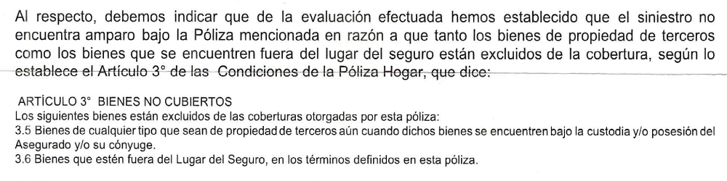

6.1. De acuerdo al artículo 77 de la Ley Nro. 29946 – Ley del Contrato de Seguro, así como el asegurado debe probar la ocurrencia del siniestro y el monto del perjuicio (de corresponder), la aseguradora debe probar la causa que la libera de su prestación indemnizatoria.

6.2. No es controvertido en el presente caso el hecho que el asegurado conoce de los términos y condiciones del correspondiente contrato de seguro, cuyos alcances le son, por consiguiente, oponibles. Asimismo, no es controvertido que la reclamación se ha limitado, de hecho, a la cobertura por el celular iPhone 12 de 64 GB.

6.3. De acuerdo a las Condiciones Generales del Seguro de Hogar:

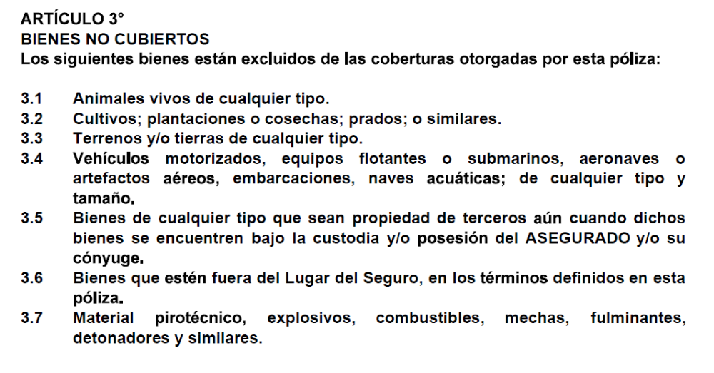
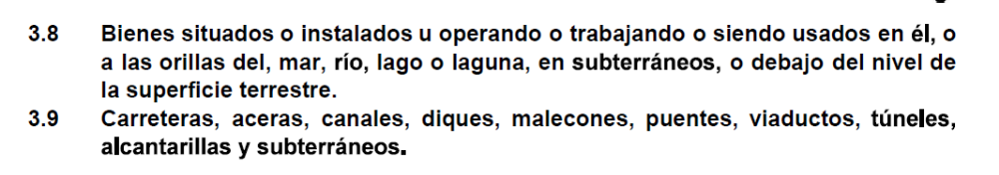

Conforme se aprecia, son los numerales 5 y 6 los invocados para fines del rechazo. No se cubre bienes de propiedad de tercera persona, por la elemental cuestión de la titularidad del interés asegurable. Tampoco se cubre a los bienes que estén fuera del Lugar del Seguro, ya que se trate de un seguro de protección del hogar, no uno sobre bienes, para cuyo efecto existen productos específicos.

En el presente caso, no está probado documentalmente que, a la fecha del siniestro, la propiedad del celular haya sido del reclamante, ya que el comprobante de pago por su transferencia es de fecha posterior; sin perjuicio de ello, el siniestro no ocurrió en el Lugar del Seguro, locación que está regulada en el artículo 9 de las señaladas Condiciones Generales:

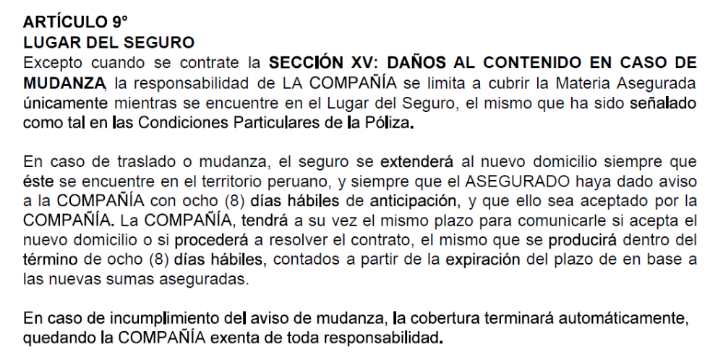

6.4. Planteadas así las cosas, el rechazo posee legitimidad al sustentarse en las condiciones contractuales sobre las coberturas.

6.5. No obstante, el reclamante expresa que la cobertura sí le es debida porque se trata de un equipo que destina para fines de sus actividades profesionales, invocando que, según la relación de coberturas, sí está contemplado el robo de equipos destinados al ejercicio profesional. Este Órgano Resolutivo Unipersonal no comparte dicha apreciación, por dos razones fundamentales: (i) No hay disposición contractual que enerve lo establecido en el numeral 3.6 de las Condiciones Generales, siendo que el seguro solo cubre, en principio, los siniestros producidos en el denominado Lugar del Seguro, no en la vía pública, siendo que es este precisamente el caso, según la información que obra en el expediente: y (ii) La relación de coberturas sí señala expresamente los casos en que la cobertura se extiende fuera del Lugar del Seguro, lo cual no es el caso tratándose de la materia de la reclamación. En efecto, para ello debe considerarse la siguiente información que aparece en las Condiciones Particulares de la póliza contratada:

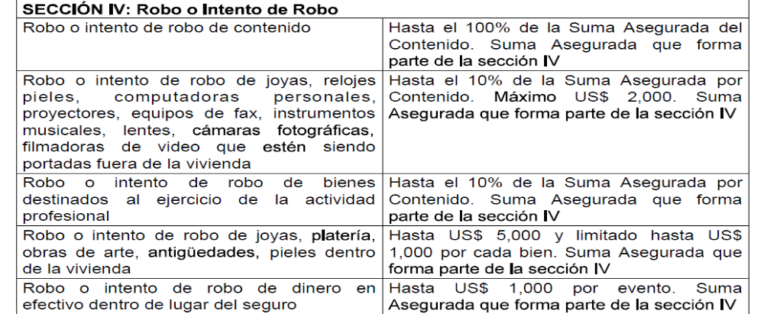

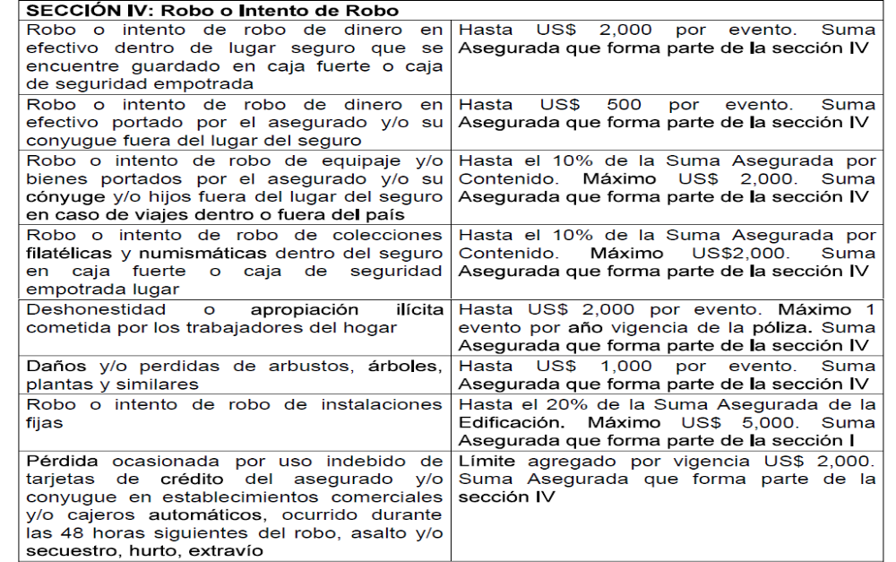

Conforme se aprecia, .................................. ha aceptado, en algunos casos, ciertos riesgos que se puedan materializar tanto dentro como fuera del Lugar del Seguro, o fuera del mismo en otros; empero, si no se indica nada especial (como en el caso de los equipos para el ejercicio de la actividad profesional), por interpretación sistemática y racional, debe entenderse que se está al Lugar del Seguro.

Carece de sustento el argumento según el cual lo invocado por la aseguradora no ha sido pactado como exclusión expresa, dado que se desprende de la delimitación positiva del

riesgo aceptado: siniestros en el Lugar del Seguro, que corresponde al domicilio del asegurado.

En síntesis, se encuentra justificado el rechazo de cobertura, no generándose duda sobre los alcances de los pactos contractuales para pretender una interpretación a favor del asegurado, dado que la misma modificaría radicalmente los riesgos aceptados por la aseguradora en su oportunidad, y por los cuales se estructuró la compensación pecuniaria que se traduce en la prima pactada.

Atendiendo a lo expresado, este Órgano Resolutivo Unipersonal concluye su apreciación razonada y conjunta al amparo de lo establecido en su Reglamento, por lo que

SE RESUELVE:

Declarar INFUNDADA la reclamación interpuesta por don ........................................................................... contra .................................., dejándose a salvo su derecho para recurrir a las instancias que considere pertinentes.

Lima, 26 de setiembre de 2022

La Secretaría Técnica certifica que la presente resolución, al haber sido emitida por el Órgano Resolutivo Unipersonal, cuenta con el voto del vocal cuyo nombre figura al final del presente documento.

Marco Antonio Ortega Piana – Vocal

